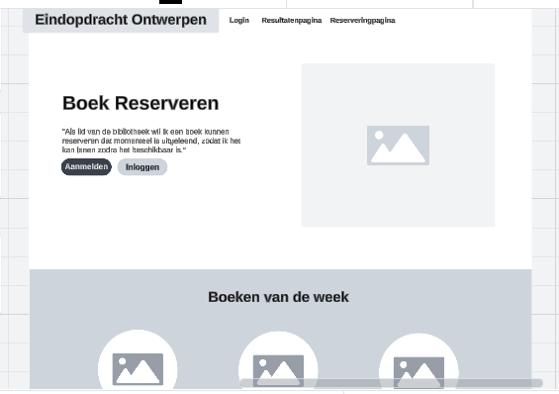

Met dit ontwerp kun je boeken reserveren door je aan te melden of in te loggen. Er staat een korte uitleg waarin wordt vermeld dat je boeken kunt reserveren die momenteel zijn uitgeleend. Door het aanmelden of inloggen blijven je gegevens privé en beveiligd. Alle aanmeldingen en inloggegevens worden veilig opgeslagen in de database, zodat hackers geen toegang hebben tot jouw gegevens.